Pos : 4
Pierre Cardin Business Socks 3er 10005838-black; 293 pairs
Size: 39/42 + 43/46

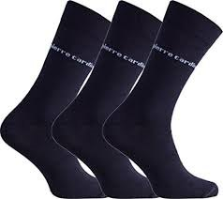

Pos : 5
Pierre Cardin Business Socks 3er 10005838-antrha; 193 pairs
Size 39/42 + 43/45

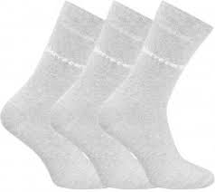

Pos : 6
Pierre Cardin Business Socks 3er 10005838-marine; 295 pairs
Size 39/42 + 43/48

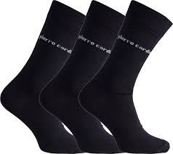

Pos : 7
Pierre Cardin Business Socks 3er 10005838-brown; 355 pairs
Size: 39/42

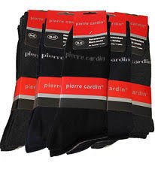

Pos : 8
Pierre Cardin Business Socks 3er 10005838-meliert; 512 pairs
Size: 194x39/42 , 318x43/46

